Первая рыбка.

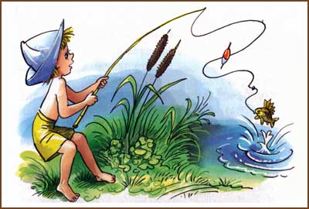
Юра жил в большой и дружной семье. Все в этой семье работали. Только один Юра не работал. Ему всего пять лет было.
Один раз поехала Юрина семья рыбу ловить и уху варить. Много рыбы поймали и всю бабушке отдали. Юра тоже одну рыбку поймал. Ерша. И тоже бабушке отдал. Для ухи.
Сварила бабушка уху. Вся семья на берегу вокруг котелка уселась и давай уху нахваливать:
- От того наша уха вкусна, что Юра большущего ерша поймал. Потому наша уха жирна да навариста, что ершище жирнее сома.
А Юра хоть и маленький был, а понимал, что взрослые шутят. Велик ли навар от крохотного ершишки? Но он всё равно радовался. Радовался потому, что в большой семейной ухе была и его маленькая рыбка.

